PHỤ LỤC 1
MẪU VĂN BẢN ĐỀ NGHỊ SỬ DỤNG DUNG DỊCH KHOAN NỀN KHÔNG NƯỚC
(Ban hành kèm theo Thông tư số 22/2015/TT-BTNMT ngày 28 tháng 05 năm 2015 của Bộ trưởng Bộ Tài nguyên và Môi trường)
(Tên tổ chức, cá nhân)  -------- | CỘNG HÒA XÃ HỘI CHỦ NGHĨA VIỆT NAM  Độc lập - Tự do - Hạnh phúc  ---------------
Số:  V/v đề nghị sử dụng dung dịch khoan nền không nước | Địa danh, ngày…tháng …năm …

Kính gửi: Tổng cục Môi trường

1. Thông tin chung:
Tên tổ chức, cá nhân đề nghị:
Chứng minh thư/hộ chiếu (đối với cá nhân):
Địa chỉ văn phòng:
Điện thoại: Fax:
Loại hình hoạt động:
Tên người liên hệ:
2. Mô tả tóm tắt dự án/hoạt động dự kiến sử dụng dung dịch khoan nền không nước:
3. Thông tin về dung dịch khoan nền không nước đăng ký sử dụng:
3.1. Danh mục đăng ký sử dụng:
TT | Tên dung dịch khoan | Khối lượng của dung dịch nền bám dính theo mùn khoan thải  (ước tính) | Phương pháp xử lý
3.2. Đặc điểm, đặc tính của dung dịch khoan nền không nước dự kiến sử dụng
- Tên thương mại:
- Tên công thức hóa học:
- Phân loại hóa chất:
- Mã SICC:
- Nhà sản xuất:
- Mã hóa chất:
- Đặc điểm lý hóa: (màu sắc, mùi vị, độ nhớt…)
- Thành phần hóa học của dung dịch khoan nền không nước
- Tính chất vật lý của dung dịch khoan nền không nước
4. Phương án sử dụng dung dịch khoan nền không nước:
- Vị trí:
- Thời gian dự kiến:
- Lý do cần phải sử dụng dung dịch khoan nền không nước
- Các kết quả phân tích thử nghiệm tại Việt Nam của dung dịch khoan nền không nước;
- Khối lượng dự kiến sử dụng;
- Cách thức sử dụng và các biện pháp giám sát, giảm thiểu tác động môi trường do việc sử dụng;
- Cam kết thực hiện chương trình giám sát môi trường đối với việc sử dụng dung dịch khoan nền không nước.
5. Danh mục các hồ sơ, giấy tờ đi kèm:
- Bản sao hồ sơ có các thông tin về dung dịch khoan nền không nước của nhà sản xuất;
- Bản gốc các kết quả phân tích thử nghiệm tại Việt Nam của dung dịch khoan nền không nước (đối với trường hợp lần đầu sử dụng tại Việt Nam).
Tôi xin cam đoan rằng những thông tin cung cấp ở trên là đúng sự thật. Đề nghị quý Cơ quan xem xét hồ sơ và đồng ý sử dụng.

Tổ chức, cá nhân
(Ký tên, đóng dấu (nếu có))

PHỤ LỤC 2:
ĐỊA ĐIỂM, THỜI GIAN, TẦN SUẤT, THÔNG SỐ QUAN TRẮC MÔI TRƯỜNG ĐỐI VỚI CÁC HOẠT ĐỘNG DẦU KHÍ NGOÀI KHƠI
(Ban hành kèm theo Thông tư số 22/2015/TT-BTNMT ngày 28 tháng 05 năm 2015 của Bộ trưởng Bộ Tài nguyên và Môi trường)
1. Địa điểm, thời gian, tần suất, thông số quan trắc:
Bảng 1: Tần suất, loại mẫu và vị trí (số lượng) mẫu quan trắc theo từng hoạt động
TT | Hoạt động |  | Loại mẫu | Tần suất | Các điểm quan trắc, được thể hiện tại Hình 1 và Bảng 2 | Thông số quan trắc
1 | Khoan thăm dò dung dịch khoan nền nước |  | Không cần thực hiện quan trắc môi trường
2 | Khoan thăm dò bằng dung dịch khoan nền không nước mới | Quan trắc môi trường trước thăm dò | Mẫu nước | 01 lần trước khi khoan thăm dò | A3, B3, C3, D3 | Quy định tại mục: 2.2.1; 2.2.2.
2 | Khoan thăm dò bằng dung dịch khoan nền không nước mới | Quan trắc môi trường trước thăm dò | Mẫu Trầm tích | 01 lần trước khi khoan thăm dò | A3, B3, C3, D3 | Quy định tại mục: 2.1.1; 2.1.2; 2.1.3; 2.1.4; 2.1.5.
2 | Khoan thăm dò bằng dung dịch khoan nền không nước mới | Quan trắc môi trường sau khoan thăm dò | Mẫu nước | 01 lần sau khi khoan thăm dò | A1, A2, Aref, C1, Cref, | Quy định tại mục: 2.2.1, 2.2.2
2 | Khoan thăm dò bằng dung dịch khoan nền không nước mới | Quan trắc môi trường sau khoan thăm dò | Mẫu Trầm tích | 01 lần sau khi khoan thăm dò | A1, A2, A3, A4, A5, Aref, B1, B2, B3, B4, Bref, C1, C2, C3, C4, Cref, D1, D2, D3, D4 | Quy định tại mục: 2.1.1, 2.1.2, 2.1.3, 2.1.4, 2.1.5, 2.1.6.
3 | Khoan phát triển và khai thác mỏ | Quan trắc môi trường trước khi phát triển và khai thác mỏ | Mẫu nước | 01 lần trước khi khoan phát triển và khai thác mỏ | A1, A2, Aref, C1, Cref, | Quy định tại mục: 2.2.1, 2.2.2
3 | Khoan phát triển và khai thác mỏ | Quan trắc môi trường trước khi phát triển và khai thác mỏ | Mẫu trầm tích | 01 lần trước khi khoan phát triển và khai thác mỏ | A1, A2, A3, A4, A5, Aref, B1, B2, B3, B4, Bref, C1, C2, C3, C4, Cref, D1, D2, D3, D4 | Quy định tại mục: 2.1.1, 2.1.2, 2.1.3, 2.1.4, 2.1.5, 2.1.6.
3 | Khoan phát triển và khai thác mỏ | Quan trắc môi trường sau khi phát triển và khai thác mỏ | Mẫu nước | 01 lần đầu sau 1 năm khai thác dòng dầu/khí thương mại đầu tiên, các lần quan trắc sau tiến hành 3 năm/lần | A1, A2, Aref, B1, Bref, | Quy định tại mục: 2.2.1, 2.2.2.
3 | Khoan phát triển và khai thác mỏ | Quan trắc môi trường sau khi phát triển và khai thác mỏ | Mẫu trầm tích |  | A1, A2, A3, A4, A5, Aref, B1, B2, B3, B4, Bref, C1, C2, C3, C4, Cref, D1, D2, D3, D4  Trong trường hợp kết quả THC của mẫu trầm tích đáy ghi nhận tại 1 trong các điểm A1, B1, C1, D1 vượt quá 50 mg/kg khô, cần bổ sung thêm hai điểm quan trắc E và F trong vòng bán kính 250 m.Trong trường hợp có những mỏ có nhiều nguồn thải từ các công trình tương đối gần nhau (cụm các công trình). Khi khoảng cách giữa 2 điểm thuộc 2 mạng lưới lấy mẫu nhỏ hơn 500 m, chỉ cần tiến hành lấy mẫu tại điểm thuộc mạng lưới có khả năng phát sinh lượng thải nhiều hơn. | Quy định tại mục: 2.1.1, 2.1.2, 2.1.3, 2.1.4, 2.1.5, 2.1.6.
3 | Khoan phát triển và khai thác mỏ | Quan trắc đường ống chính dẫn dầu /khí | Mẫu nước | 01 lần trước khi lắp đặt | Ít nhất 03 điểm lấy mẫu đáy bao gồm điểm đầu điểm cuối, bố trí dọc theo tuyến ống, nằm xuôi hướng dòng chảy chiếm ưu thế cách đường ống khoảng 250 m, khoảng cách tối đa giữa các điểm là 20 km | Quy định tại mục: 2.2.1, 2.2.2
3 | Khoan phát triển và khai thác mỏ | Quan trắc đường ống chính dẫn dầu /khí | Mẫu trầm tích | 01 lần trước khi lắp đặt |  | Quy định tại mục: 2.1.1; 2.1.2; 2.1.3; 2.1.4; 2.1.5; 2.1.6.
4 | Hoạt động tháo dỡ công trình dầu khí | Quan trắc sau tháo dỡ | Mẫu nước | 01 lần trước tháo dỡ và 01 lần sau khi tháo dỡ xong | A1, A2, Aref, B1, Bref, | Quy định tại mục: 2.2.1, 2.2.2.
4 | Hoạt động tháo dỡ công trình dầu khí | Quan trắc sau tháo dỡ | Mẫu trầm tích | 01 lần trước tháo dỡ và 01 lần sau khi tháo dỡ xong | A1, A2, A3, A4, A5, Aref, B1, B2, B3, B4, Bref, C1, C2, C3, C4, Cref, D1, D2, D3, D4 | Quy định tại mục: 2.1.1; 2.1.2; 2.1.3; 2.1.4; 2.1.5; 2.1.6

Hình 1. Sơ đồ mạng lưới các điểm lấy mẫu quan trắc môi trường

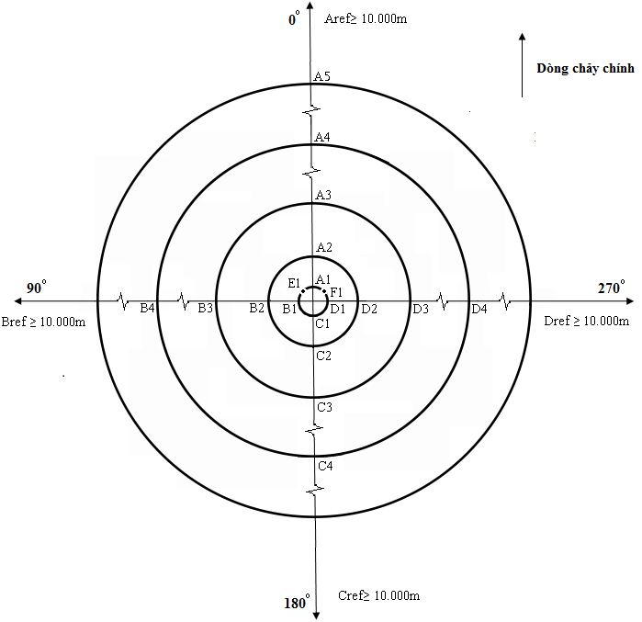

Bảng 2. Mạng lưới lấy mẫu trầm tích và mẫu nước biển
(0⁰ là hướng của dòng chảy chính kể từ tâm của hệ trục tỏa tròn)
Vị trí | Khoảng cách kể từ tâm  (m) | 0⁰ | 90⁰ | 180⁰ | 270⁰ | 45⁰ | 315⁰ | Ghi chú
1 | 250 | A1 | B1 | C1 | D1 | E1 | F1
2 | 500 | A2 | B2 | C2 | D2
3 | 1.000 | A3 | B3 | C3 | D3
4 | 2.000 | A4 | B4 | C4 | D4
5 | 4.000 | A5
6 | Tối thiểu 10.000 | A_{ref} | B_{ref} | C_{ref} | (Hoặc D_{ref}) |  |  | Vị trí đối chiếu
2. Các thông số quan trắc
2.1. Quan trắc trầm tích đáy
2.1.1. Đặc điểm trầm tích đáy: Mô tả bề mặt trầm tích đáy, các loài động vật sống, màu sắc, mùi (nếu có).
2.1.2. Tổng hàm lượng vật chất hữu cơ (TOM)
2.1.3. Phân bố độ hạt, nhiệt độ, độ ẩm, pH, Eh hoặc ORP

2.1.4. Hydrocacbon và dung dịch khoan nền không nước
- Tổng hàm lượng hydrocacbon (THC)
- Hàm lượng của 16 hydrocacbon thơm đa vòng (tại Bảng 3) và các đồng đẳng alkyl C1 – C3 của chúng (NPD) được phân tích tại tất cả điểm thuộc vòng 250 m, một điểm thuộc vòng 1.000 m, các điểm đối chiếu và các điểm khi có hàm lượng THC lớn hơn 50 mg/kg khô.

2.1.5. Kim loại nặng
- Phân tích các kim loại As, Ba, Cd, Cr, Cu, Pb, Zn và Hg.

2.1.6. Quần xã động vật đáy (quy định tại Bảng 4)
- Số loài trên diện tích lấy mẫu 0,5 m² (ở mỗi điểm lấy mẫu);
- Mật độ (số cá thể/đơn vị diện tích) quy về diện tích 1,0 m² (ở mỗi trạm lấy mẫu);
- Danh sách đầy đủ các loài; hoặc các cấp độ phân loại tới mức thấp nhất có thể (giống, họ, bộ…) trong trường hợp không thể định danh được đến mức loài;
- Bảng danh mục các loài chiếm ưu thế ở mỗi điểm lấy mẫu;
- Tính đa dạng, được thể hiện bằng chỉ số đa dạng sinh học (Chỉ số Shannon Wiener) - Hs trên cơ sở log₂;
- Chỉ số tương đồng Pielou (J);
- Chỉ số Hulbert ES100 khi số cá thể lớn hơn 100.

2.2. Quan trắc chất lượng môi trường nước
2.2.1. Các thông số đo đạc tại hiện trường
Nhiệt độ, pH, hàm lượng oxy hòa tan (DO), độ mặn.

2.2.2. Các thông số phân tích trong phòng thí nghiệm
Tổng cacbon hữu cơ (TOC), tổng hydrocacbon (THC), tổng chất rắn lơ lửng (TSS), Zn, Hg, Cd, tổng Cr, Cu, As, Pb và Ba.
Bảng 3. Danh mục 16 hydrocacbon thơm đa vòng (PAH)
STT | Tên hợp chất
1 | Acenaphthene
2 | Acenaphthylene
3 | Anthracene
4 | Benzo (a) anthracene
5 | Benzo (a) pyrene
6 | Benzo (b) fluoranthene
7 | Benzo (ghi) perylene
8 | Benzo (k) fluoranthene
9 | Chrysene
10 | Dibenzo (a,h) anthracene
11 | Fluoranthene
12 | Fluorene
13 | Indeno (1,2,3-cd) pyrene
14 | Naphthalene
15 | Phenanthrene
16 | Pyrene

Bảng 4. Đánh giá mức độ đa dạng của quần xã động vật đáy
Đa dạng động vật đáy Hs = 1 – 5
(Theo chỉ số đa dạng Shannon Weiner)
Hs = 0 – 0,99 | 1
Hs = 1 – 1,99 | 2
Hs = 2 – 2,99 | 3
Hs = 3 – 3,99 | 4
Hs >4 | 5

